Absch-Pr 1000 mm SB Typ 377 PPS®-Ch Star Alu eloxiert bronze 4 - 9,5 (5 - 12)\* mm versenkt gebohrt, zweiteilig

Küberit Profile Systems

Eigenschaften

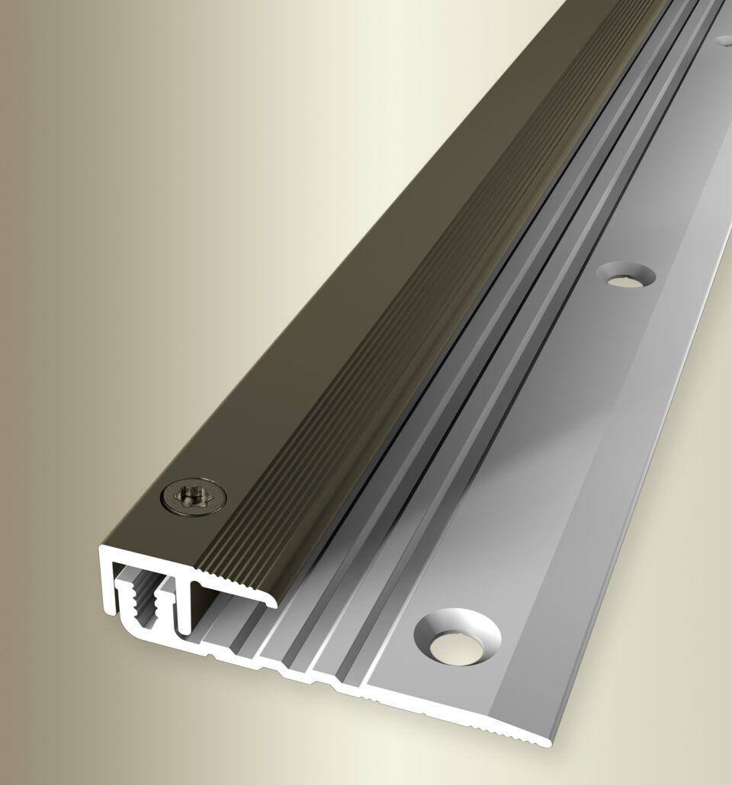

GTIN:

4019907285287

HAN:

09077061

Farbton

bronze

Oberfläche

eloxiert

Profilart

Abschlussprofil

Werkstoff

Aluminium

Breite (mm)

17,00

Dicke Bodenbelag (mm)

4,90 - 12,00

Höhe (mm)

9,00

Länge (mm)

1.000,00

Befestigung

kleben

Brandverhalten

A1

Fugenbreite (mm)

8,00

Farbtonbezeichnung Hersteller

F6 bronze